新 书 推 荐

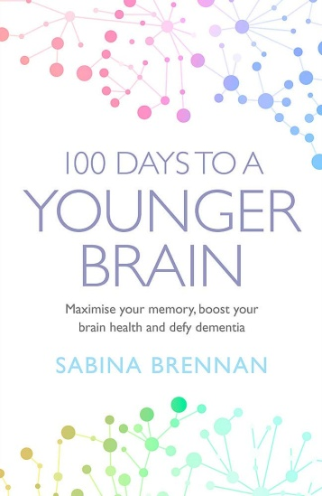
中文书名：《年轻大脑100天：增强记忆力，促进大脑健康，对抗老年痴呆症》
英文书名：100 DAYS TO A YOUNGER BRAIN: MAXIMISE YOUR MEMORY, BOOST YOUR BRAIN HEALTH AND DEFY DEMENTIA
作 者：Sabina Brennan
出 版 社：Orion Spring
代理公司：A.M.Heath/ANA/Jackie Huang
页 数：304页
出版时间：2019年3月
代理地区：中国大陆、台湾
审读资料：电子稿
类 型：健康
版权已授：德国、意大利、俄罗斯、斯洛文尼亚。

- 出版后登上爱尔兰畅销书排行榜第一名。

内容简介：

这部令人着迷的作品通过一个为期一天的简单练习评估你大脑的健康状况，提高你的记忆力，保护你的大脑免于认知能力下降并减缓痴呆症的影响。

萨宾娜希望更多受众了解大脑健康，其努力不仅令她获得了社会认可，更帮助她赢得了诸多科学奖项。2018年，她入选爱尔兰年度女性之一。她制作了三十多部短片，开发了数个网站和一个免费的大脑健康应用程序。她关于记忆、痴呆症和大脑健康的动画电影已经在146个国家上映，并被翻译成多种语言。

《年轻大脑100天：增强记忆力，促进大脑健康，对抗老年痴呆症》（100 DAYS TO A YOUNGER BRAIN: Maximise your memory, boost your brain health and defy dementia）

投资大脑健康耗费大量时间和精力——本书关于大脑健康的建议却唾手可得！这些简单易懂的步骤能够在你的掌控下轻松融入一百天的日常生活之中。

保持大脑健康的目的不仅仅是为了降低罹患痴呆症和其他严重健康问题的风险，也是为了立刻提高你的生活质量和大脑机能。萨宾娜提供了所有你需要的基本信息，令你在应对关于睡眠、饮食和生活习惯等诸多问题时，能够做出最明智的选择，它将受益于你生活的方方面面，例如工作、人际关系以及实现个人目标。

这本鼓舞人心的作品证明了你不需要为了照顾你的大脑而了解复杂的神经科学，它鼓励你每天通过一件小事从根本上改善你的大脑健康状况。

作者简介：

萨宾娜·布伦南（Sabina Brennan）：同家人和三只救援犬定居于爱尔兰。四十二岁那年，萨宾娜放弃了电影及电视生涯，踏入大学校园学习科学。听众们普遍认为萨宾娜的演讲鼓舞人心，能够改变他们的生活。《年轻大脑100天》（100 Days to a Younger Brain）是她的处女作。

谢谢您的阅读！
请将反馈信息发至：黄家坤（ Jackie Huang）
安德鲁·纳伯格联合国际有限公司北京代表处
北京市海淀区中关村大街甲59号中国人民大学文化大厦1705室
邮编：100872
电话：010-82504106
传真：010-82504200
Email：JHuang@nurnberg.com.cn
网址：http://www.nurnberg.com.cn
微博：http://weibo.com/nurnberg
豆瓣小站：http://site.douban.com/110577/
微信订阅号：ANABJ2002

